Уважаемые жители сельского поселения!
В связи с выявлением на территории МО «Шовгеновский район» случаев заболевания КРС бруцеллезом, предостерегаем вас от покупки и ввоза на территорию сельского поселения КРС без ветеринарных сопроводительных документов и наличия разрешения участкового ветеринара МО «Дукмасовское сельское поселение»
В законодательстве РФ предусмотрено привлечение к уголовной ответственности владельцев заболевших животных по ч. 1 ст. 249 УК РФ «Нарушение ветеринарных правил, повлекшее по неосторожности тяжкие последствия». Данная статья предусматривает лишение свободы сроком до двух лет.
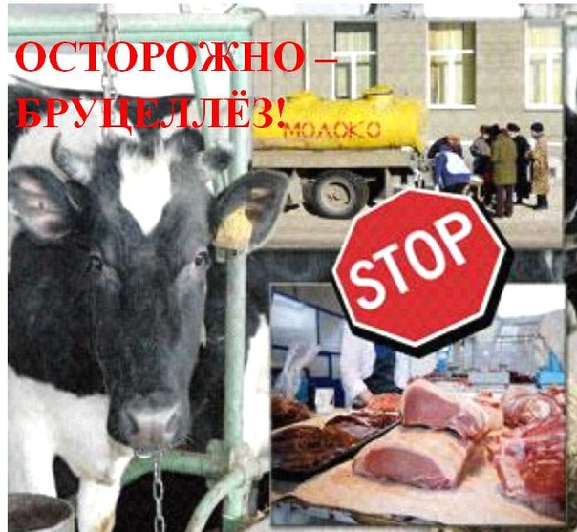 | Бруцеллёз – инфекционное заболевание общее для человека и животных, сопровождающееся лихорадкой, поражением сосудистой, нервной и других систем и особенно часто опорно-двигательного аппарата.  Основными источниками бруцеллёзной инфекции для людей является мелкий, крупный рогатый скот и свиньи. Заболевание у животных проявляется яловостью, абортами, рождением нежизнеспособного молодняка, снижением продуктивности.
Микробы выделяются во внешнюю среду не только во время окота или отёла, но и с молоком, мочой, испражнениями в течение всего года. Наиболее тяжелое клиническое течение заболевания наблюдается у людей, заражавшихся от мелкого рогатого скота (овцы, козы).
Возбудитель бруцеллёза обладает большой устойчивостью к воздействиям низких температур, длительно сохраняется в пищевых продуктах, в том числе хранящихся в холодильниках и морозильных камерах.
Заражение человека происходит при оказании помощи при родах, абортах, убое и обработке туш, стрижке шерсти, при контакте с предметами, загрязнёнными выделениями животных, при употреблении, а пищу мяса, подвергнувшегося недостаточной термической обработке, некипячёного молока или молочных продуктов из сырого молока (творог, сыр и т.д.).
Характеризуется повышением температуры тало до 39-40°С в течение 7-10 дней и более. Лихорадка сопровождается ознобом, повышенной потливостью и общими симптомами интоксикации. В последующем возникают симптомы поражения опорно-двигательного аппарата, сердечно-сосудистой, нервной и других систем организма.
Для предупреждения заболевания бруцеллёзом необходимо лицам, содержащим скот в частных подворьях:
производить регистрацию животных в ветеринарном учреждении, получать регистрационный номер в форме ушной бирки;
покупку, продажу, сдачу на убой, выгон, размещение на пастбище и все другие перемещения проводить только с разрешения государственной ветеринарной службы;
карантинировать в течение 30 дней вновь приобретенных животных для проведения ветеринарных исследований и обработок;
информировать ветеринарную службу обо всех случаях заболевания с подозрением на бруцеллёз (аборты, рождение нежизнеспособного молодняка);
строго соблюдать рекомендации ветеринарной службы по содержанию скота.

